进入黑夜的漫长旅程

* 作者:尤金·奥尼尔
* 出版:北京理工大学出版社
* 定价:CNY 26.00
* 装帧:精装
* 页数:201
* 时间:2015-7-5

p5“小书橱中的书籍派，”

或应为“派别”

p24

你的本性就算这辈子都改不。

或应为“改不了”

p50

我一直知道你一直觉得哥哥是一个混蛋，任何人都会去相信。

原文为

I know you think I'm a cynical bastard.

p57

包括你，我都是不想的。

根据原文

Or you.Or I.

“，”或应为“、”

p73“你总是把他剪歪，”根据原文（“it”）或应为“它”

p118“上一集”根据原文（“act”）或应为“幕”

p125“其别”或应为“其他”；“如果你不愿意做时间的努力”或应为“奴隶”

p127

对着她们朗诵道森的诗《辛娜拉》。

后少了一段诗歌背诵如下

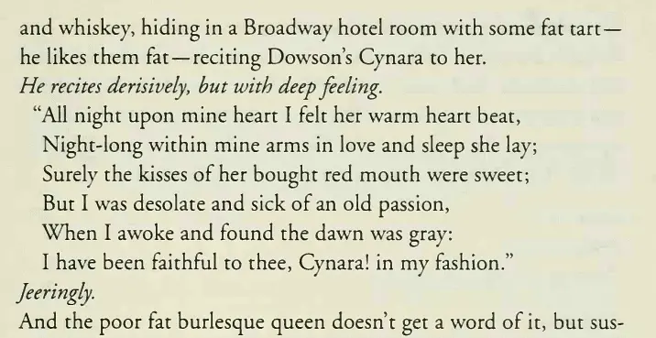；

就是觉得有人在嘲笑他

根据原文

but suspects she's being insulted

或应为“她”

p129

她对我也是一样的？经常说起她遇见我之前的事。从她嘴里了解到，你难道真的以为她从来就没有过开心的时光？

原文如下：

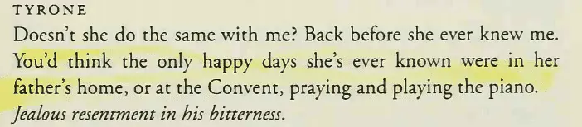

p133

我根本就没带着她满世界跑，如果她本身不乐意

原文为

I never dragged her on the road against her will

p140

艾德蒙 （感触颇深）那倒是这样。

原文为

Moved Yes,she must have been.

p157注释①

法兰肯斯坦，19世纪英国的一位小说家，他的作品中描写了一位科学家为了塑造出人形的恶魔，但是反被那个恶魔给戕害了

应为“《弗兰肯斯坦》是英国诗人雪莱的妻子玛丽·雪莱在1818年创作的小说，被认为是世界第一部真正意义上的科幻小说。“弗兰肯斯坦”是小说中那个疯狂科学家的名字，他用许多碎尸块拼接成一个“人”，并用电将其激活。”

p172

不管是短篇的独幕剧，还是远比现代剧要长得多的现代剧，

第一个“现代剧”或应改为“独幕剧”